数据库概念设计

1.确定基本实体集及属性

（1）生产商（Manufactruer）实体集。其属性有：生产商编号（mNo）、生产商名称(mName)、生产商地址(address)、邮编(postalCode)、电子邮箱（mMail）、联系人姓名(contactName)、联系人手机(contactPhone)。

|  |  |  |  |
| --- | --- | --- | --- |
| 属性名 | 含义 | 类别 | 域及约束 |
| mNo | 生产商编号 | 主码 | char(10),非空 |
| mName | 生产商名称 |  | varchar(40),非空 |
| address | 生产商地址 |  | varchar(40)，非空 |
| postalCode | 邮编 |  | char(6) |
| mMail | 电子邮箱 |  | varchar(20) |
| contactName | 联系人姓名 |  | varchar(20),非空 |
| contactTelephone | 联系人手机 |  | char(11)，由数字字符构成，非空 |

(2)客户（Client）实体集。其属性有：客户编号（cNo）、客户姓名（name）、性别(sex)、出生日期(birthday)、手机号码（phone）、住址（address）、邮编(postalCode)、电子邮箱（mail）

|  |  |  |  |
| --- | --- | --- | --- |
| 属性名 | 含义 | 类别 | 域及约束 |
| cNo | 客户编号 | 主码 | char(10),非空 |
| cName | 客户姓名 |  | varchar(20),非空 |
| sex | 性别 |  | char(2),取值范围：{‘男’，‘女’} |
| birthday | 出生日期 |  | datetime |
| cPhone | 手机号码 |  | char(11)，非空 |
| cAddress | 客户住址 |  | varchar(40),非空 |
| postalCode | 邮编 |  | varchar(20) |
| cMail | 电子邮箱 |  | varchar(20) |

（3）物流中心（Distribution）实体集。其属性有：物流中心编号（dNo）、名称(name)、地址(address)、邮编(postalCode)、联系方式(phone)

|  |  |  |  |
| --- | --- | --- | --- |
| 属性名 | 含义 | 类别 | 域及约束 |
| dNo | 物流中心编号 | 主码 | char(10),非空 |
| name | 名称 |  | varchar(20),非空 |
| address | 地址 |  | varchar(40),非空 |
| postalCode | 邮编 |  | varchar(20) |
| phone | 座机 |  | char(13),由数字字符和连字符‘-’构成 |

(4)仓库（Repository）实体集。其属性有：仓库编号(rNo)、地址(address)、仓库总量(capacity)、联系方式(phone)、所属物流中心编号(dNo)、仓库类别(category)、负责人（personInCharge）

|  |  |  |  |
| --- | --- | --- | --- |
| 属性名 | 含义 | 类别 | 域及约束 |
| rNo | 仓库编号 | 主码 | char(10),非空 |
| address | 地址 |  | varchar(40),非空 |
| capacity | 容量 |  | Int |
| phone | 联系方式 |  | char(13),由数字字符和连字符‘-’构成 |
| dNo | 所属物流中心编号 |  | char(10)，非空 |
| category | 仓库类别 |  | varchar(10) |
| personInCharge | 负责人 | 联系 | varchar(20)，非空。物流中心和仓库的一对多联系6属性 |

(5)货物（Goods）实体集。其属性有：货物编号（gNo）、货物名称(name)、生产商编号(mNo)、库存(reserve)、货物重量(weight)、货物体积(volume)、生产日期(productionDate)、单价（price）

|  |  |  |  |
| --- | --- | --- | --- |
| 属性名 | 含义 | 类别 | 域及约束 |
| gNo | 货物编号 | 主码 | char(10),非空 |
| name | 货物名称 |  | varchar(40),非空 |
| mNo | 生产商编号 | 主码 | char(10),非空 |
| reserve | 库存 |  | int |
| weight | 货物重量 |  | int |
| volume | 货物体积 |  | int |
| productionDate | 生产日期 |  | datetime,非空 |
| price | 单价 |  | numeric |

（7）运单（Waybill）实体集。其属性有：运单号（wNo）、运货地址(address)、收货人姓名(rName)、收货人电话(rTelephone)

|  |  |  |  |
| --- | --- | --- | --- |
| 属性名 | 含义 | 类别 | 域及约束 |
| wNo | 运单号 | 主码 | char(10),非空 |
| address | 运货地址 |  | varchar(40),非空 |
| rName | 收货人姓名 |  | varchar(20),非空 |
| rTelephone | 收货人电话 |  | char(11)，由数字字符构成，非空 |

2.主要业务局部概念建模

由6.1节分析可知，物流管理系统中的主要业务有：订单生成、订单审核、货物订购、货物配送、货物生产、货物管理、货物提取。

1.货物订购

货物订购（OrderGoods）联系集:货物实体集与订单实体集之间多对多联系集。其描述属性有：下单日期（date）、数量、单价、配送状态

|  |  |  |  |
| --- | --- | --- | --- |
| 属性名 | 含义 | 类别 | 域及约束 |
| date | 下单日期 |  | datetime,非空 |
| quantity | 数量 |  | int,非空 |
| price | 单价 | 派生 | numeric,取货物实体集中该货物对应属性值 |
| deliveryState | 配送状态 |  | char(1)，取值范围：{‘A’,’B’,’C’,’D’,’E’}，分别代表“未配送”“已部分配送”“已全部配送” |

2.订单生成与订单审核

订单生成涉及客户、货物等基本实体集，并会伴随生成订单和订单明细。伴随着“订购”业务而形成的订单需要单独建模为依赖实体集，属性有：订单号（oNo）、订单审核状态，其数据字典如下图。

|  |  |  |  |
| --- | --- | --- | --- |
| 属性名 | 含义 | 类别 | 域及约束 |
| oNo | 订单号 | 主码 | char(10),非空 |
| state | 订单审核状态 | 联系 | char(1),取值范围：{‘A’,’B’,’C’}，分别表示“未审核”、“审核通过”、“审核不通过”。生产商与订单的一对多关系审核的属性 |

订单实体集和货物实体集之间存在多对多的货物订购联系集，联系属性有数量、单价、下单日期、配送状态等。订单实体集与客户、生产商之间分别存在着多对一的订购、审核联系集，如下图所示。说明，为了不使E-R图过于负责，并未将实体集、联系集的所有属性在图中画出来。

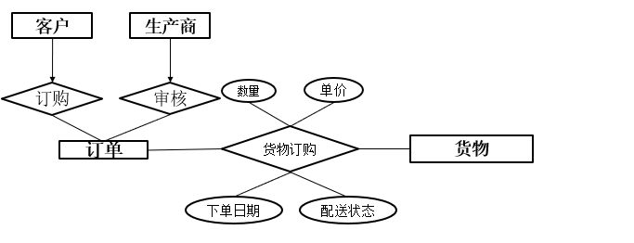

2.货物生产

货物生产涉及生产商、货物等基本实体集，伴随“货物生产”业务而生成的货物生产需要单独建模成依赖实体集。其描述属性有：产量(qunatity)、合格率(qualificationRate)、负责人(personInCharge)

|  |  |  |  |
| --- | --- | --- | --- |
| 属性名 | 含义 | 类别 | 域及约束 |
| quantity | 产量 |  | int |
| qualificationRate | 合格率 |  | float |
| personInCharge | 负责人 |  | varchar(20) |

E-R图如下：

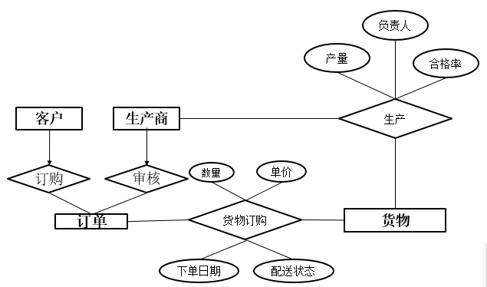

3.货物提取

货物提取涉及物流中心、生产商等基本实体集，物流中心实体集与货物实体集之间多对多联系集，并会伴随着“提取”业务而形成的提取单需要单独建模为依赖实体集，其描述属性有：运单号(wNo)、仓库编号(rNo)、入库时间(date)、始发地(place)、数量(quantity)、运费(fee)，其数据字典如下图。

|  |  |  |  |
| --- | --- | --- | --- |
| 属性名 | 含义 | 类别 | 域及约束 |
| wNo | 运单号 |  | char(10),非空 |
| rNo | 仓库编号 |  | char(10),非空 |
| date | 入库时间 |  | datetime |
| place | 始发地 |  | varchar(40) |
| quantity | 数量 |  | int |
| fee | 运费 |  | numeric |

E-R图如下：

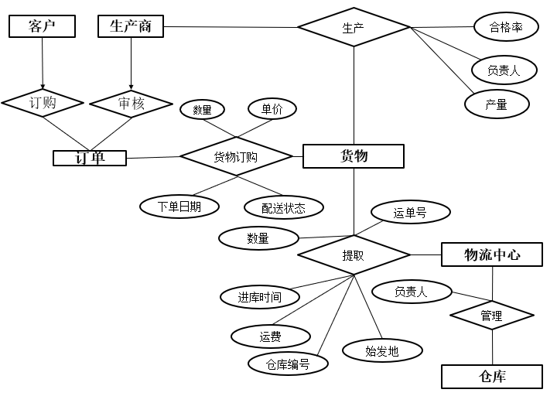

订购（Buy）联系集:客户实体集与订单实体集之间一对多联系集，没有联系描述。

审核（Check）联系集：生产商联系集与订单实体集之间一对多联系集，描述属性有：订单审核状态（state）,已建模为订单的属性。

管理（Manage）联系集：仓库实体集和物流中心实体集多对一联系集，描述属性有：负责人（personInCharge），已建模为仓库的属性。